XIX RODZINNY RAJD ROWEROWY
REGIONU KOZŁA
16 CZERWCA 2018 R.

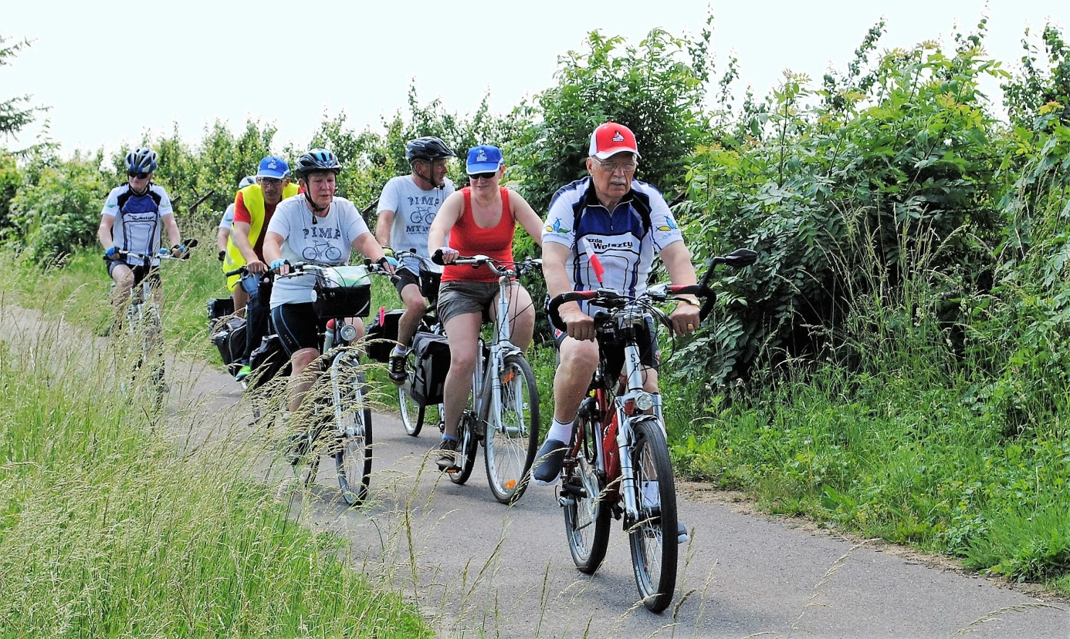

REGULAMIN

RAJD ORGANIZUJE STOWARZYSZENIE LOKALNA GRUPA DZIAŁANIA REGIONU KOZŁA
66-120 Kargowa, ul. Rynek 16, tel. 68 3525230, email: biuro@lgdrk.pl

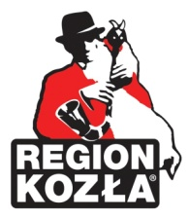

I. ORGANIZATOR RAJDU:

Stowarzyszenie Lokalna Grupa Działania Regionu Kozła
II. Termin i miejsce rajdu:

Rajd będzie przebiegał na trasie: Babimost, Podmokle Wielkie, Nowa Wieś, Nądnia, Zbąszyń, Przyprostynia, Nowa Wieś Zbąska, Grójec Wielki
III. Termin rajdu: 16 czerwca 2018 r. Rozpoczęcie o godz. 11.00 z placu przed CSiR w Babimoście. Uczestnicy zbierają się od godz. 10:30 do 11:00 w celu rejestracji i odbioru gadżetów.
IV. Cel rajdu:
1. Poznanie walorów turystycznych gmin Regionu Kozła
2. Aktywne i zdrowe spędzenie wolnego czasu
3. Nawiązanie kontaktów rodzinnych między mieszkańcami z gmin wchodzących w skład Regionu Kozła
4. Poznanie nowych szlaków rowerowych zbudowanych ze środków ze wsparcia programów unijnych.
V. Zalecenia organizatora:
1. Każdy uczestnik stawia się na miejscu startowym ze sprawnym rowerem, wyposażonym zgodnie z przepisami ruchu drogowego.
2. Zaleca się zabranie ze sobą napojów , płaszcza przeciw -- deszczowego i zapasowej odzieży wierzchniej.
3. Każdy uczestnik powinien ubezpieczyć się w ramach NW.
4. Każdy uczestnik zobowiązuje się do przestrzegania zaleceń organizatora oraz do respektowania przepisów ruchu drogowego na trasie rajdu.
5. Dla uczestników rajdu przewidziano dwa posiłki na trasie ( Nądnia oraz Grójec Wielki).
6. Każdy uczestnik otrzyma na starcie pamiątkową czapeczkę, torbę ekologiczną oraz nowo wydany „Przewodnik rowerowy po Regionie Kozła” .
VI. Zgłoszenia: przyjmowane będą do 11 czerwca za pośrednictwem telefonu: 68 3525230 , 502 060 231, 502 228 249. Można zgłosić się drogą mailową: biuro@lgdrk.pl lub biuroregionurk@op.pl
VII. Uwagi końcowe:
1. Organizator nie ponosi odpowiedzialności za szkody powstałe z winy uczestnika lub osób trzecich
2. Zapewnia się pomoc techniczną i medyczną na trasie rajdu
3. Rajd przebiegać będzie niezależnie od pogody. W razie niepogody trasa rajdu ulegnie skróceniu. Przystępować do rajdu można na każdym etapie, gdzie wyznaczono przystanki.
4. Organizator ma prawo do ustalania zasad, które zapewnią bezpieczeństwo wszystkim uczestnikom.
5. Rajd odbywa się na zasadach zgodnych z przepisami Prawa o ruchu drogowym.

Do zobaczenia na trasie Rajdu

